**操作系统内存管理项目**

——请求式分页分配模拟系统

1652670_齐旭晨

目录

**一．** **项目概述** 3

1. 基本任务： 3

2. 模拟过程： 3

3. 项目需求： 3

4. 功能分析： 3

**二．** **开发环境** 4

**三．** **源码说明** 5

1. 基本框架： 5

2. MainWindow 窗体 6

3. BeginCommandChosen 窗体 7

4. ShowCommand 窗体 7

5. LackedRate 窗体 7

**6.** **运行展示** 8

1. MainWindow界面 8

2. BeginCommandChosen界面 8

3. ShowCommand 界面 9

4. MainWindow运行中界面 9

5. LackedRate 界面 10

1. **项目概述**
2. 基本任务：

假设每个页面可存放10条指令，分配给一个作业的内存块为4。模拟一个作业的执行过程，该作业有320条指令，即它的地址空间为32页，目前所有页还没有调入内存。

1. 模拟过程：

在模拟过程中，如果所访问指令在内存中，则显示其物理地址，并转到下一条指令；如果没有在内存中，则发生缺页，此时需要记录缺页次数，并将其调入内存。如果4个内存块中已装入作业，则需进行页面置换。

所有320条指令执行完成后，计算并显示作业执行过程中发生的缺页率。

1. 项目需求：

置换算法可以选用FIFO或者LRU算法

作业中指令访问次序可以按照下面原则形成：

50%的指令是顺序执行的，25%是均匀分布在前地址部分，25％是均匀分布在后地址部分。

1. 功能分析：

根据基本的内存管理方式，初步分析，系统需要实现的基本功能有：按照要求生成随机指令队列；查看指令队列；当前运行状态展示；当前内存状态展示。

其中当前运行及内存状态展示将作为主要内容被展示在可视化界面中。

1. **开发环境**
2. 开发语言：

C# （.NET Framework 4.6.1）

1. IDE：

Microsoft Visual Studio Community 2017 15.7.3

1. **源码说明**
2. 基本框架：

本系统将基于C# 语言开发，在主界面MianWindow窗体中实现包括内存状态，当前指令状态等的展示，并在此增设基本功能的按钮，其中包括：【生成指令序列】 【单步执行】 【执行到底】 【复位】 Button 控件。

【生成指令序列】：

按下后将调用窗口BeiginCommandChosen ，并在该窗体中引导用户选择通过随机或手动输入方式来生成首项指令，在生成头指令后，主窗体类将引用该首指令，并依此完成余下319条指令的排序。

【单步执行】：

按下后将在Button 触发回调函数中完成当前系统状态的判断，并依此进行分类选择新调入页，或是置换页面。

【执行到底】：

在回调函数中，将重复调用单步执行的回调函数，直到执行结束。

【复位】

重置基本数据，将块和指令均标为无效状态。

1. MainWindow 窗体
   1. 基本变量

|  |  |  |
| --- | --- | --- |
| **变量数据类型** | **变量名** | **变量功能** |
| public int | lackedNum | 记录当前缺页数 |
| private int | commandChosenButtonModel | 记录当前【生成指令队列】按钮状态 |
| public int | alogrithmesMode | 记录当前选择的置换算法 |
| public int[] | command | 存储指令队列 |
| public int | currentCommand | 存储当前指令的序号 |
| public int[] | currentBlocks | 存储当前块内页面序号 |
| private Queue<int> | blocksForFIFO | 用于记录页面被调入块的先后顺序 |
| private int[] | envokedNumForLRU | 记录当前块内页面距离上次调用的时间 |

* 1. private void SingleExecute_Click

主要功能：在SingleExecute按钮被按下时响应，将当前的情况分为以下三种：1.所需页面已在内存中。2.所需页面不在内存，但是内存还没有满。3.所需页面不在内存，且内存已满。

针对第一种，将直接更新UI信息，不做过多操作。

针对第二种，将调入所需页面

针对第三种，将调用FIFO算法或LRU算法，进行页面调入。

* 1. private void AllExecute_Click

主要功能：在AllExecute按钮被按下时响应，重复调用单步执行指令。

* 1. CommandChosenButton_Click

主要功能：调用BeginCommandChosen 页面，在获得指令序列的第一位之后，根据在1->4中循环变化的flag，生成随机序列，其中50% 顺序执行，25%在前地址部分，25%分布在后地址部分。

* 1. private void FIFO()

主要功能：将队列容器 blocksForFIFO的头元素取出，该元素所在块将存放当前目标页，同时将当前目标页调入blockForFIFO的队尾。

1. BeginCommandChosen 窗体
   1. 主要变量

|  |  |  |
| --- | --- | --- |
| public int | _beginCommand | 存放生成的随机头指令序列 |
| public int | createModel | 记录用户选择的头指令生成方式 |

* 1. 主要功能

生成指令队列的头指令序号，支持系统随机生成或用户指定生成。

1. ShowCommand 窗体
   1. 主要功能:

调取主界面command[] 数组，展示当前执行的指令队列。

1. LackedRate 窗体
   1. 主要功能

根据主界面的lackedNum，计算缺页率并显示。

将在当前指令队列执行结束之后弹出。

1. **运行展示**
2. MainWindow界面

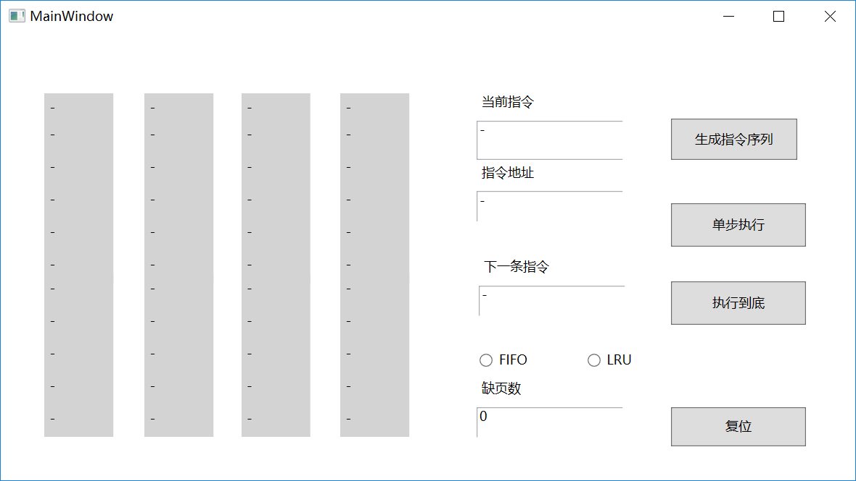

1. BeginCommandChosen界面

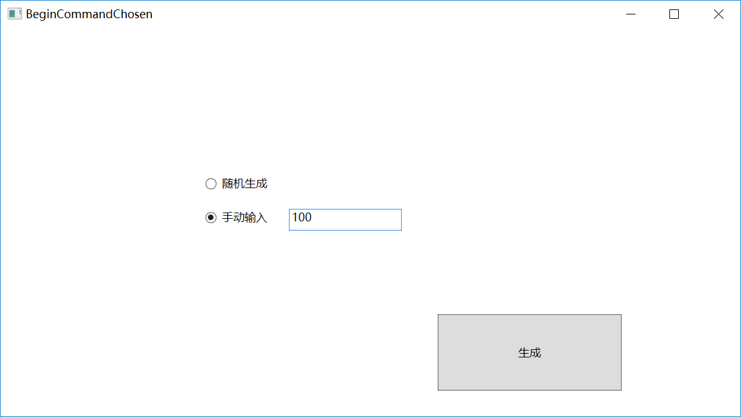

1. ShowCommand 界面

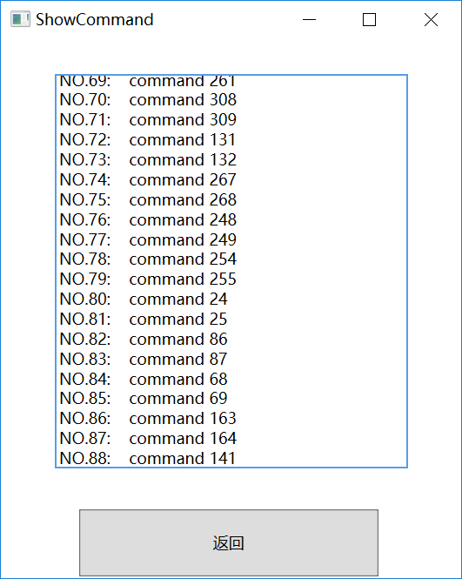

1. MainWindow运行中界面

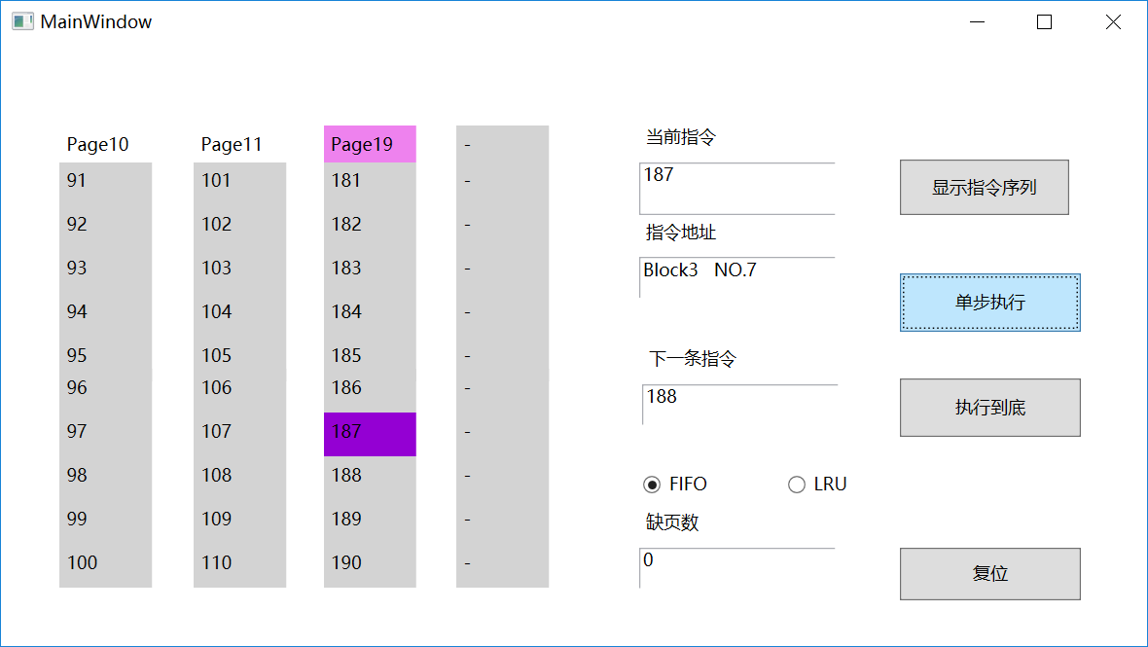

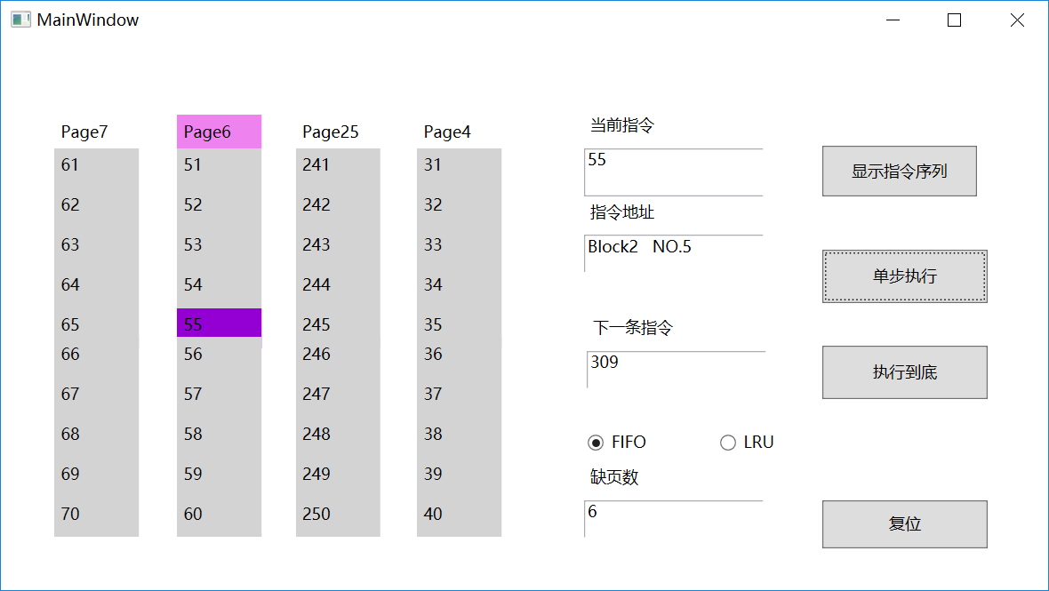

1. LackedRate 界面

